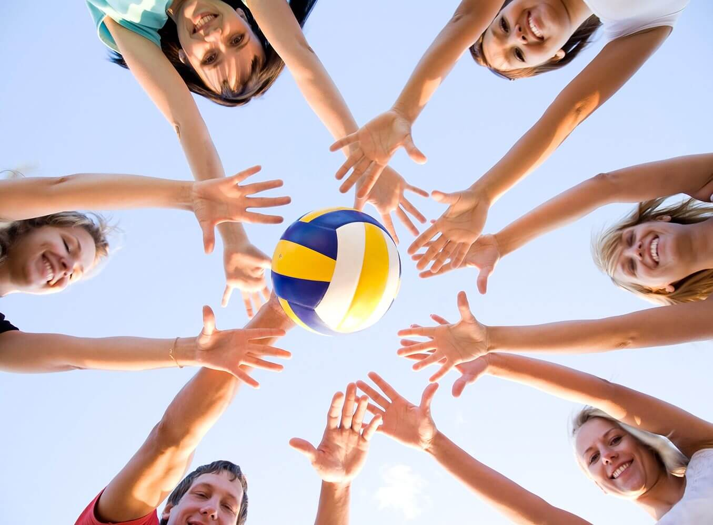**Спорт как инструмент развития личности подростка**  
  
 Спорт - это физические упражнения, преимущественно в форме различных игр или состязаний, имеющие целью укрепление организма и развитие психической бодрости. Из определения следует, что спорт не только благотворно влияет на физическое состояние человека, но и на эмоциональное. На этот факт нельзя не обратить внимания, как минимум из-за того, что счастливым и здоровым человек может считаться только тогда, когда все составляющие его тела и души находятся в общей гармонии и благополучии.

В большинстве своём каждый занимался спортом. Чаще это начиналось в детстве, когда родители видели в собственных детях все возможные таланты как в плавании, так и в беге или, например, в танцах. Они не долго думая записывали ещё совсем малышей на разные секции и кружки, водили их туда, ждали, забирали и так по кругу, пока дети не вырастали и не могли делать все это самостоятельно. Так в чем же был смысл занятия спортом? Не секрет, что каждый родитель желает, чтобы его ребёнок был здоров, а спорт есть наилучшее средство для поддержания организма в порядке. Физические упражнения восполняют ежедневную потребность в движениях. В юном возрасте спорт влияет на здоровье исключительно благотворно, но следует не забывать крайне важную вещь - все хорошо в меру. Если занятия физкультурой не приносят положительных эмоций и желания продолжать заниматься, стоит задуматься о смене направления или найти другую причину, которая могла вызвать подобную реакцию. В остальных случаях тренироваться не только можно, но и нужно!

В подростковом возрасте потребность в занятиях спортом гораздо выше, чем в любом другом, так как организм человека в это время подвергается функциональным изменениям. В это время закладывается фундамент, от которого зависит насколько крепким и выносливым ребёнок будет потом. Перечислим положительные влияния спорта на организм, занимаясь спортом, подросток:

– меньше болеет;

– становится более внимательным;

– становится более стрессоустойчивым;

– лучше понимает и контролирует своё тело;

– лучше владеет собственными эмоциями и т. д.

Регулярные физические нагрузки помогают во всем организме лучше циркулировать кислород и кровь. Даже самая обычная утренняя зарядка будет полезна, так как приведёт в тонус тело. Занятия спортом позволяют подростку стать более выносливым, а это важно при нынешнем ритме жизни.

Спорт формирует характер подростка, меняя его в лучшую сторону. Благодаря тренировкам развивается воля, стремление к победе, выдержка, умение бороться до последнего, не бояться поражений (уметь проигрывать достойно). Сила воли, которая формируется в процессе спортивных занятий, способствует становлению из подростка в сильную личность, способную добиться многого.

Занятия спортом можно разделить на три условных уровня:

– оздоровительная физическая культура (утренняя зарядка, систематическая разминка, укрепление здоровья), т. е. занятия «для себя»;

– индивидуальные или командные занятия с участием в первенствах и соревнованиях на «любительском уровне» (тренировки с участием в спортивных соревнованиях);

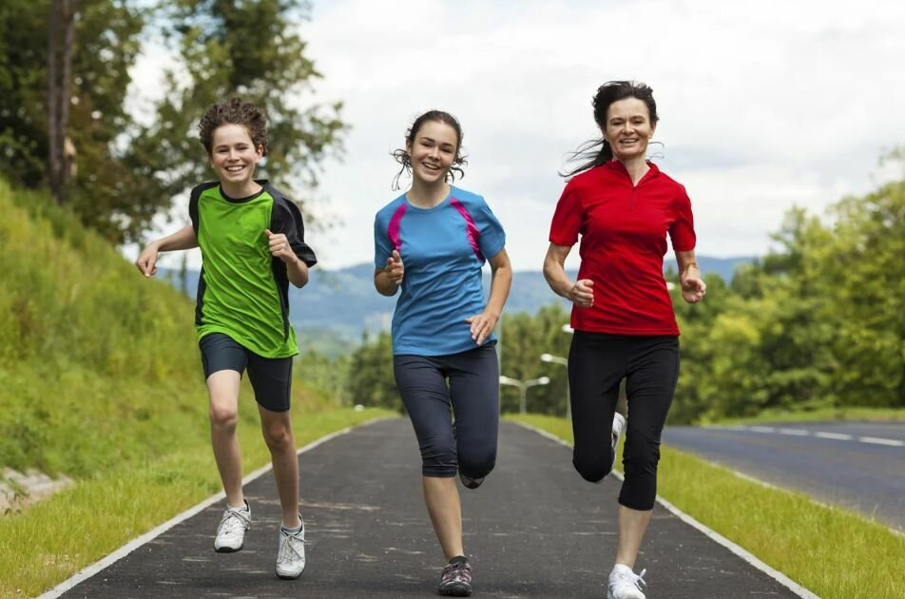– спорт высоких достижений, профессиональный спорт (человек делает спорт своей профессиональной деятельностью, его основная работа - профессиональное занятие спортом).

Как правило, на следующий уровень человек попадает, пройдя предыдущий. Это не значит, что спортсмен профессионал не делает оздоровительную гимнастику утром, но такой путь подразумевает развитие и личностный рост постепенно от более простого к более сложному, от первых уроков спорта, до соревнований все большего и большего уровня, и при высоких спортивных достижениях человек может стать участников международных соревнований, Олимпийских игр, стать спортсменом-профессионалом.

Спортивную деятельность подростка можно разделить на 2 направления личностного роста и самоопределения:

* Первое направление спортивной деятельности в основном направлен на

самореализацию подроста, утверждение своего собственного «я». Даже выступая за свою команду, свой класс, он направлен при этом на себя не как на часть общей системы (команды), а как индивид, стремящийся к собственным достижениям.

* Второе направление спортивной деятельности характеризуется тем, что

личное первенство подростка, все же подразумевает защиту интересов команды, т. е. здесь заложены возможности формирования коллективистических качеств личности.

В отношениях подростков в связи с различными вариантами спортивной деятельности создаются сложные ситуации. С одной стороны, спортивная деятельность связана с индивидуальными умениями спортсмена, с другой, многие виды спортивной подготовки связаны с коллективными формами и целями проведения - борьбой за честь команды.

Спортивная деятельность развивает важнейшие личностные качества, причем не только такие, как выносливость, сила, ловкость движений, но и решительность, настойчивость, ответственность, коллективизм, а также целеустремленность. Именно способность приобретения данных качеств актуализирует значение спортивной деятельности в подростковом возрасте.

Отметим, что спорт может способствовать вырабатыванию лидерских качеств, упорству, а также умению работать в коллективе, что, несомненно, будет полезно подростку вне зависимости от выбранной сферы деятельности в дальнейшем.

К примеру, капитан команды в спортивной среде сможет наработать навыки руководителя, научиться распределять трудовые ресурсы, уметь выбрать среди достойных наиболее эффективного для конкретной задачи и т. д. капитан спортивной команды будет вести за собой команду к победе. Так и руководитель организации или самостоятельного отдела будет вести за собой трудовой коллектив к конкретной цели производственной деятельности.

А человек, научившийся работать в команде, умеющий передавать пас, подстраховывать напарника и ставить интерес команды выше своего, с большей вероятность успешно сработается в трудовом коллективе.

Не маловажная роль в дальнейшей работе может сыграть и умение человека индивидуально побеждать, аккумулируя свои ресурсы, сосредотачиваясь на конкретной цели. Человек с такими качествами будет уметь более эффективно достигать поставленные цели в рамках ограниченных ресурсов, в т. ч. временных.

Не секрет, что в современном мире не хватает социальной справедливости. Успешными, богатыми людьми хотят быть многие, но не каждый понимает, как это сделать. Одно дело, когда ты изначально достаточно «высокого сидишь» и нужно лишь пользоваться моментом и подниматься все выше и выше. Совсем другая ситуация складывается, когда человек изначально не окружён деловыми связями, богатыми родственниками, то есть находится на самой низкой ступени социальной пирамиды, здесь гораздо сложнее подняться на самый верх, в элиту общества. Но есть способ достигнуть желаемого уровня жизни исключительно своими усилиями - это спорт.

Для трудолюбивых, подготовленных, талантливых и амбиционных людей это решение будет наиболее выгодным.

Именно поэтому в современном обществе существует множество направлений развития личности и личностного роста человека в социуме, т. е. наличие так называемых «социальных лифтов», которые позволяют молодому человеку подняться более высоко по социальной лестнице. Говоря о подростках, стоит упомянуть о таком явлении как волонтерство и добровольничество. В данной сфере подростки могут эффективно и успешно развиваться и получать необходимые навыки и компетенции. Вовлечение же молодежи в волонтерство - добровольную, общественно полезную деятельность несет в себе массу положительных результатов. Волонтеры нужны на различных культурно-массовых мероприятиях, спортивных состязаниях, экологической работе, работе с людьми с ограниченными возможностями и т. д.

Еще одним примером личностного роста человека в обществе (например, в культурной сфере деятельности) является коллекционирование, участие в выставках коллекционного материала, научная работа (кабинетные исследования) и т д.

И естественно, одним из возможностей развития личности подростка, его подъем на «социальном лифте» вверх является спорт. В спорте все очень прозрачно, ваш успех зависит только от ваших стараний и результатов. Здесь все объективно определяется секундами, очками, ударами, голами и т. д.

Начинающие спортсмены должны понимать, что на спортивной карьере и гонорарах, выплаченных за победы, дело не заканчивается. Многие знаменитые чемпионы становятся высокооплачиваемыми тренерами, телеведущими, журналистами.

Конечно, нужно понимать, что ничего не бывает «все и сразу», чтобы добиться высоких результатов, нужно пройти через путь мелких соревнований, поражений, травм и все же, при наличии таланта, упорства и силы воли, современный спорт является одним из наилучших путей в мировую элиту.

Спортивная деятельность человека может позволить достичь высокого статуса в обществе.

Уже став грамотным и опытным спортсменом, человек может претендовать на высокооплачиваемые контракты. Ни для кого не секрет что известные футболисты, хоккеисты, баскетболисты, играющие за крупные спортивные клубы, получают большие гонорары. Борцы или боксеры, выступающие на бойцовских соревнованиях, могут иметь внушительные гонорары и т. д.

Иногда успешные спортсмены становятся известными тренерами, которые занимаются подготовкой более молодых спортсменов.

Отдельные спортсмены в последствии уходят в спортивные комментаторы, ведущие спортивных передач на ТВ или радио и т. д.

Спортсмены (после завершения спортивной каперы) могут реализовать себя в государственных органах власти, занимаясь вопросами развития спорта, здоровья, работой с молодежью и т. д.

Спорт дает множество направлений для самореализации и достижения успеха.

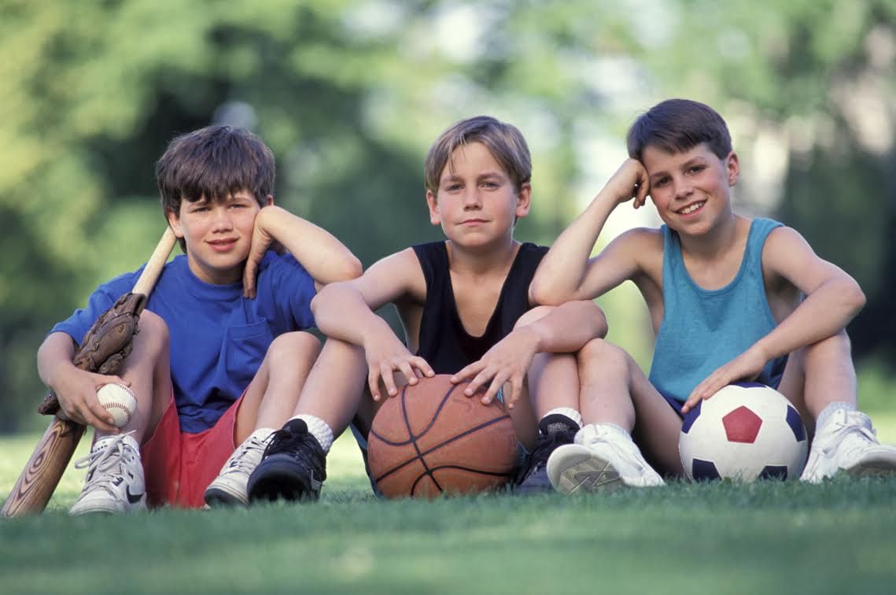Но даже если, занимаясь спортом, подросток не достигнет высоких результатов, а будет на спортивной площадке проводить свой досуг - это тоже очень хорошо. Спорт можно рассматривать как «здоровое» увлечение. Да, в спорте существуют риски травм. Но занимаясь спортом, подросток с меньшей вероятностью попадет в криминальную ситуацию, не будет идти по пути нарушения норм закона. В современном обществе очень важно осуществлять целенаправленные действия, направленное на сокращение подростковой преступности. И вовлечение подроста в занятия спортом вполне может этому способствовать.

Подводя итоги, хочется обратить внимание, что занятия спортом способствуют не только улучшению здоровья молодого человека, но и влияют на становление его личности. Так же спорт может служить мощным «социальным лифтом» для еще недостаточно опытного подростка. Роль спорта очень велика в современно обществе, именно поэтому спорт поддерживается на всех уровнях государственной власти, а также общественными и иными организациями.

ГУ «Городокский районный центр гигиены и эпидемиологии»